Практическая работа №1. Разработка модели IDEF0 в системе Ramus Educational
Цель работы: Изучить теоретические основы структурного подхода к проектированию информационных систем. Освоить принципы построения IDEF0-диаграммы классов в программной среде Ramus Educational.

Задачи:
- Ознакомиться с теоретическими вопросами структурного подхода к проектированию информационных систем (Лекция 4, Лекция 4-1).
- Изучить диаграмму IDEF0 (Integration Definition for Function Modeling) для предметной области «Гостиница».
- Построить с помощью программного средства Ramus Educational диаграмму IDEF0 согласно индивидуальному заданию. Номер варианта Вашего индивидуального задания соответствует последней цифре Вашего пароля (если последняя цифра 0, то вариант - 10).

Программное обеспечение «Ramus» предназначено для использования в проектах, в которых необходимо описание бизнес-процессов предприятия.
«Ramus» поддерживает методологии моделирования бизнес-процессов IDEF0 и DFD, а также имеет ряд дополнительных возможностей, призванных удовлетворить потребности команд разработчиков систем управления предприятиями. «Ramus» обладает гибкими возможностями построения отчетности по графическим моделям, позволяющие создавать отчеты в форме документов, регламентирующих деятельность предприятия.
Ramus Educational имеет достаточно интуитивный интерфейс пользователя, позволяющий быстро и просто создавать сложные модели.
- Начало работы
- Скачать программу можно с официального сайта, программное бесплатным. http://ramus.com.au
- Запустите программу Ramus Educational. В появившемся окне (см.
Рис. 1) предлагается создать новый проект или открыть уже существующий.

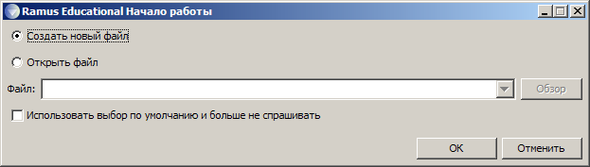
Рисунок 1. Окно запуска Ramus Educational
- После нажатия на кнопку «ОК» осуществляется запуск мастера проекта.
- На первом шаге (Рис. 5) в соответствующие поля необходимо внести сведения об авторе, названии проекта и модели, а также выбрать тип нотации модели (IDEF0 или DFD).
- На втором шаге вводится название организации, использующей данный проект.
- На третьем – дается краткое описание будущего проекта.
- Четвертый шаг позволяет создать несколько основных классификаторов (в данном случае можно пропустить этот шаг). Так как модели процессов реальных предприятий могут содержать значительное количество объектов (документы, персонал, функции и т.д.), то в Ramus предусмотрена возможность упорядочено хранить информацию об этих объектах в виде системы классификаторов. Классификация объектов упрощает поиск и обработку информации об объектах модели, а так же и об объектах непосредственно не представленных на диаграммах процессов, но относящихся к процессам предприятия.
- На пятом, заключительном, предлагается выбрать те из созданных классификаторов, элементы которых будут содержаться в перечне собственников процессов (пропустить данный шаг).

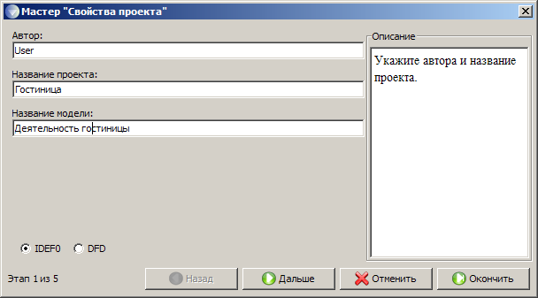

Рисунок 2. Окно мастера создания проекта. Шаг 1
При необходимости можно завершить работу мастера, нажав кнопку
«Окончить».
После завершения работы мастера, откроется рабочее пространство
«Диаграммы», в котором можно приступить к рисованию графической модели (Рис. 3). В верхней части приводятся сведения о проекте, введенные пользователем посредством мастера диаграмм.
Программа Ramus Educational обладает гибким графическим интерфейсом, который можно настроить под нужды и предпочтения конкретного пользователя: ненужные окна можно закрыть/свернуть; можно менять их размеры и месторасположение; также можно группировать два и более окон в одном, при этом содержимое вложенных окон будет размещено на вкладках общего окна (данный функционал возможен не для всех комбинаций окон).
- Сохраните созданную модель, выбрав опцию меню «Файл» 

«Сохранить как».

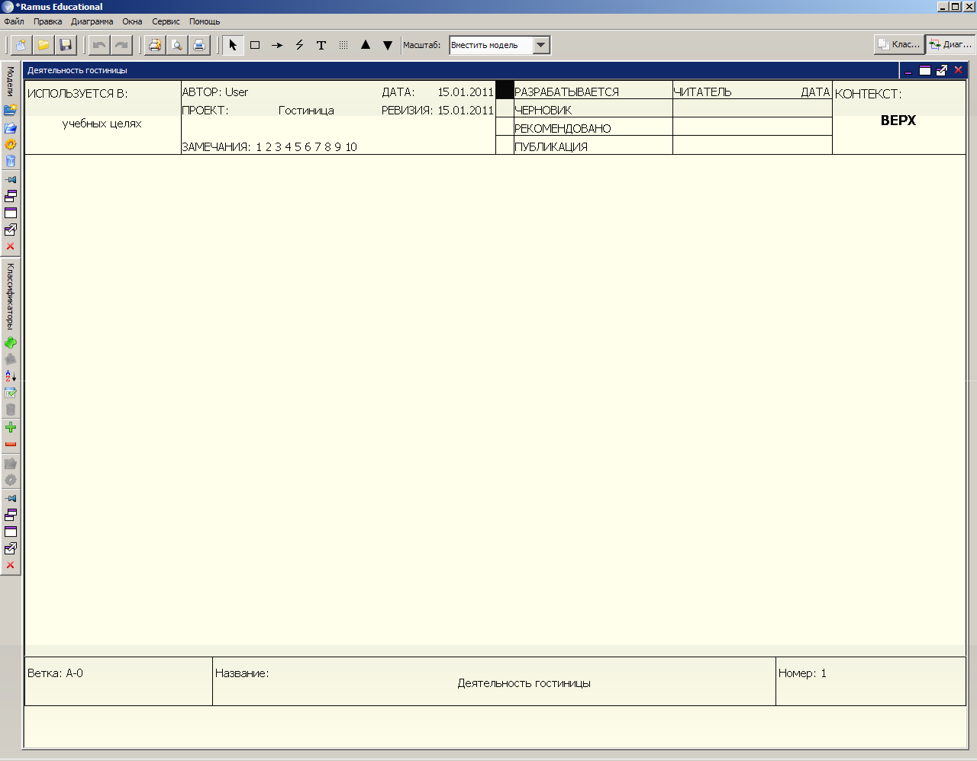

Палитра
инструментов
Рисунок 3. Рабочее пространство «Диаграммы»

    - Создание контекстной диаграммы
- На панели инструментов выберите пиктограмму функции () и мышью укажите месторасположение на рабочем пространстве.
- Дайте данному функциональному блоку имя «Описать деятельность гостиницы».
- Используя пиктограмму панели инструментов , создайте стрелки на контекстной диаграмме согласно Таблица 1.
Таблица 1. Контекстная диаграмма

Наименование стрелки | Тип
Заявки на заселение в гостиницу | вход
Материально-техническое и кадровое обеспечение работы гостиницы | вход
Нормативно-правовая база | управление
Гостиничные услуги | выход

Наименование стрелки | Тип
Отчетность | выход
Финансовые результаты деятельности | выход
Услуги контрагентов | механизм
Инфраструктура гостиницы | механизм
- В результате должна получиться контекстная диаграмма, показанная на Рис. 4.

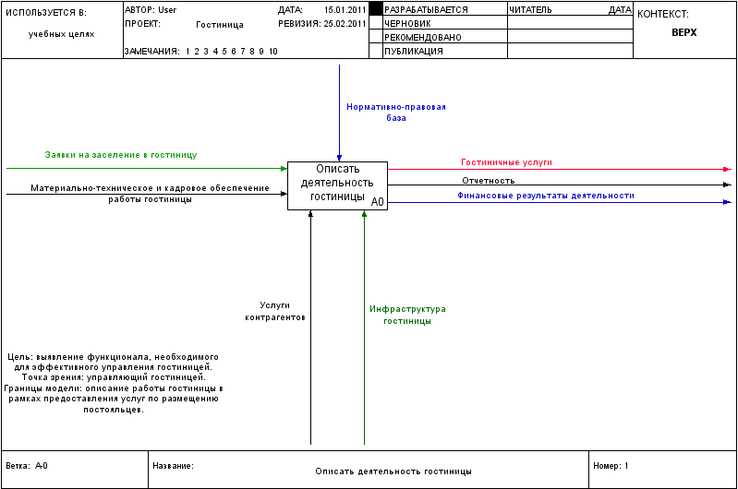
Рисунок 4. Контекстная диаграмма предметной области «Гостиница»
    - Создание диаграммы декомпозиции
- Выберите в палитре инструментов кнопку перехода на нижний уровень , в диалоговом окне «Создание новой диаграммы» (Рис. 5) установите количество функциональных блоков 3, укажите тип диаграммы (IDEF0) и нажмите кнопку ОК.

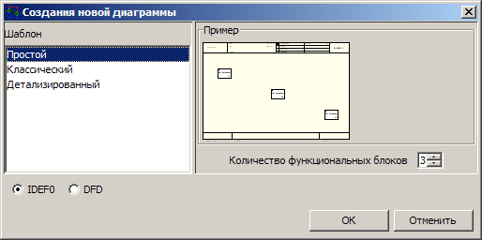
Рисунок 5. Диалоговое окно создания детализирующей диаграммы
- Автоматически будет создана диаграмма первого уровня декомпозиции (см. Рис. 6) с перенесенными в нее потоками родительской диаграммы.

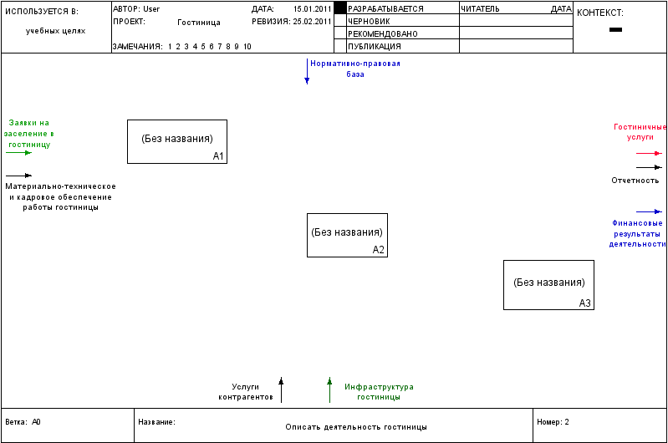
Рисунок 6. Рабочее пространство детализирующей диаграммы

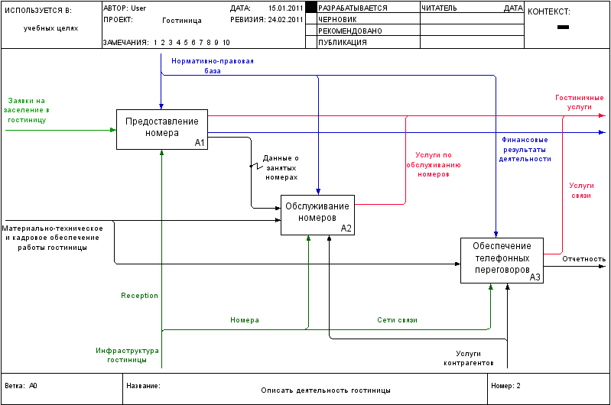

Рисунок 7. Детализированная диаграмма первого уровня
- Осуществите построение детализирующих диаграмм для функциональных блоков согласно представленной иерархии (см. Рис. 8).

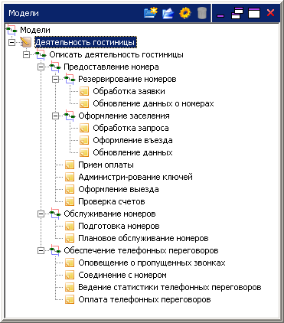
Рисунок 8. Иерархия функциональных блоков модели

- В результате должны быть разработаны IDEF0-диаграммы,
представленные на Рис. 9 - Рис. 13.

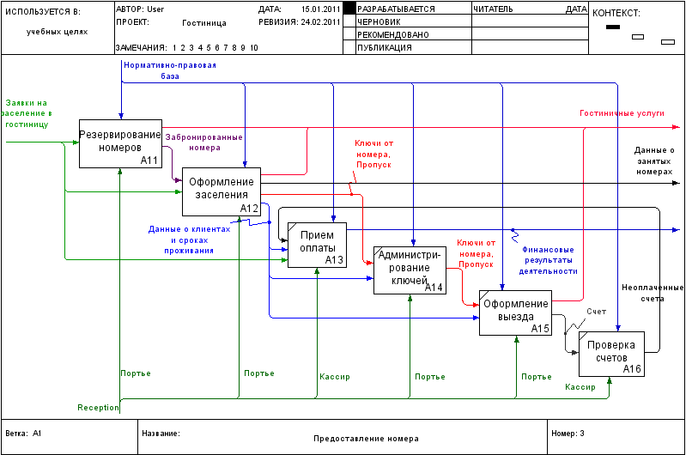
Рисунок 9. Детализированная диаграмма работы «Предоставление номера»

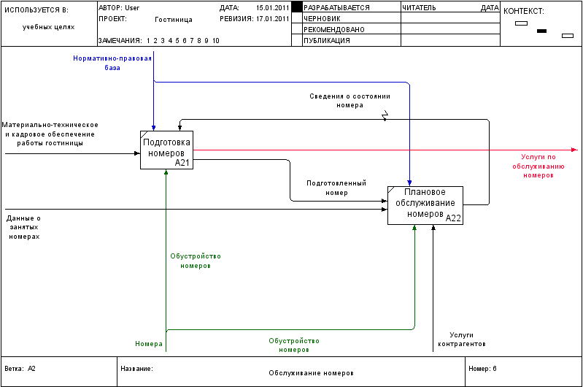
Рисунок 10. Детализированная диаграмма работы «Обслуживание номеров»

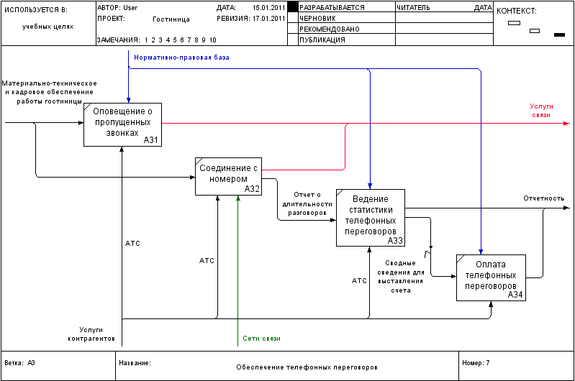

Рисунок 11. Детализированная диаграмма работы
«Обеспечение телефонных переговоров»

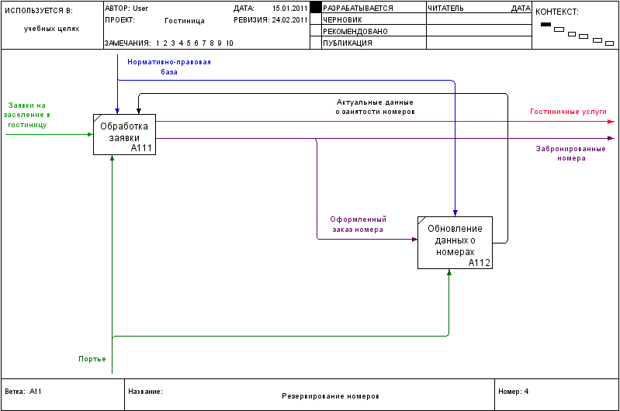
Рисунок 12. Детализированная диаграмма работы «Резервирование номеров»

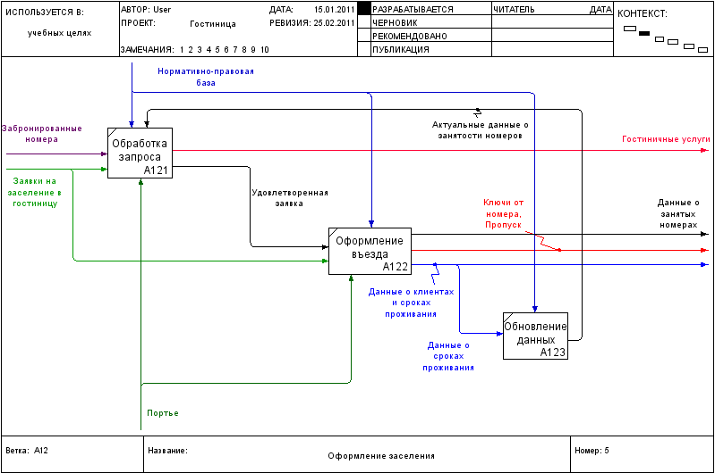

Рисунок 13. Детализированная диаграмма работы «Оформление заселения»
- В программе Ramus Educational предусмотрена возможность экспорта разработанных диаграмм в виде рисунков формата *.png, *.bmp или *.jpeg. Для этого в главном меню необходимо выбрать команду «Диаграммы» 
«Экспортировать как рисунки». В появившемся окне указывается список экспортируемых рисунков, выбирается их формат и размер, а также путь для сохранения (см. Рис. 14).

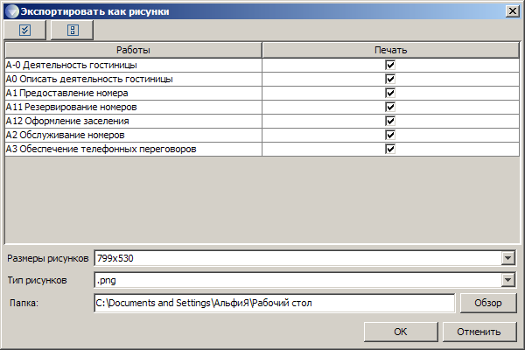
Рисунок 14. Диалоговое окно экспорта диаграмм

Требования к отчету
Отчет по практической работе оформляется в текстовом файле.
Отчет должен включать:
  - Разработанные IDEF0-диаграммы.
  - Описание разработанных IDEF0-диаграмм.

ВАРИАНТЫ ЗАДАНИЙ
Вариант задания выбирается по сумме двух последних цифр зачетной книжки.

- Автострахование.
- Агентство по сдаче автомобилей в аренду.
- Аренда коньков, роликов, велосипедов, лыж.
- Аэропорт – пассажирское расписание и перевозки.
- Банковская система вкладов (физических и юридических лиц) .
- Ветеринарная лечебница.
- Клуб обучения танцам.
- Парикмахерская.
- Приемная комиссия ВУЗа.
- Производство мебели (прием индивидуальных и типовых заказов и изготовление).

